“Київський фаховий коледж зв’язку”

Циклова комісія Комп’ютерної інженерії

**ЗВІТ ПО ВИКОНАННЮ**

**ЛАБОРАТОРНОЇ РОБОТИ №4**

з дисципліни: «Операційні системи»

**Тема: «Команди Linux для управління процесами»**

Виконали:

студенти групи РПЗ-93б

Кращенко М.Р, Тесленко Н.В.

Перевірив викладач

Сушанова В.С.

Київ 2022

**Тема: “Команди Linux для управління процесами”**

**Мета роботи:**

1. Отримання практичних навиків роботи з командною оболонкою Bash.
2. Знайомство з базовими командами для управління процесами.

**Матеріальне забезпечення занять**

1. ЕОМ типу IBM PC.

2. ОС сімейства Windows (Windows 7).

3. Віртуальна машина – Virtual Box (Oracle).

4. Операційна система GNU/Linux – CentOS.

5. Сайт мережевої академії Cisco netacad.com та його онлайн курси по Linux

**Хід роботи. Misha**

* 1. Запустіть термінал, та в командному рядку виконайте наступні дії для ознайомлення з роботою з каталогами:
* вивести вміст директорії /proc. Де вона знаходиться та для чого призначена? Охарактеризуйте інформацію про її вміст.



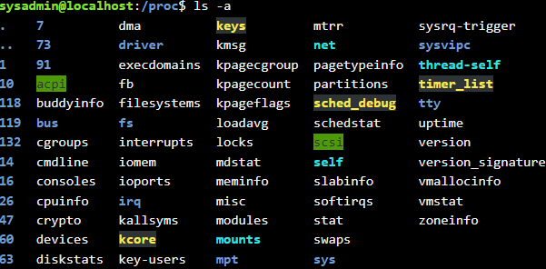



Proc – directory that have information about all process that run on pc.

* вивести поточні сеанси користувачів. Якою командою це можна зробити?



* вивести інформацію про всі процеси, що виконуються. Які параметри при цьому треба використати?

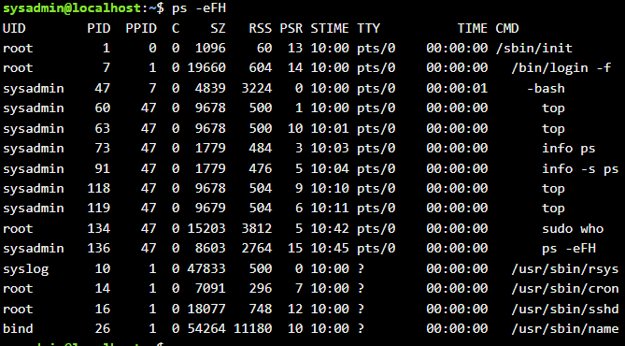

* вивести інформацію про процеси одного користувача. Які параметри при цьому треба використати?

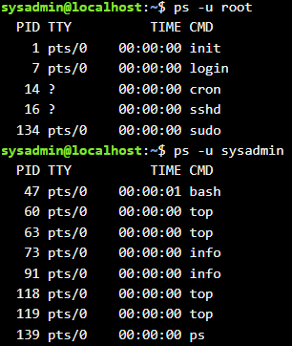

* вивести інформацію тільки про системні процеси. Які параметри при цьому треба використати?



grep used to filter process names

* вивести інформацію про процеси за обраним вами критерієм (5 прикладів). Які параметри при цьому використані?

|  |  |
| --- | --- |
| Parameter | Description |
| -A | Shows all processes |
| -N | Shows the opposite of the specified parameters |
| -a | Shows all processes except session headers and processes without a terminal |
| -d | Shows all processes except session headers |
| -e | Shows all processes |

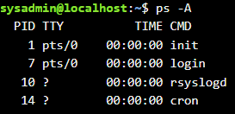

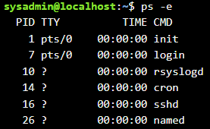

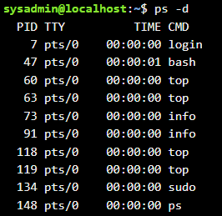

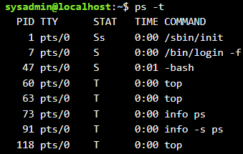

* 1. При роботі з процесами досить часто виникає необхідність запуску та роботи з фоновими процесами. Дайте відповіді на такі питання:
* Чим відрізняється фоновий процес від звичайного. Де вони використовуються?

Background processes are non-user-specific processes that perform tasks for system performance and only when required. Most of the time such processes are carried out in sleep mode. Standart process, in turn, are specifically related to the user and are performed to perform tasks set by the user

* Опишіть наступні команди та поясніть що вони виконують – команда jobs, bg, fg.

You can keep a table of currently executing jobs and can be displayed with jobs command.

The bg command is used to resume the execution of a stopped task in the background in the bash and ksh shells.

To bring a task out of the background, the fg (foreground) command is used, which can either be passed the task number as an argument, or run without arguments.

* Якою командою можна переглянути інформацію про запущені в системи фонові процеси та задачі?

ps

* Як призупинити фоновий процес, як його потім відновити та при необхідності перезапусти?

Kill – stop process

You can pause execution of a process by sending it a SIGSTOP signal and then later resume it by sending it a SIGCONT.